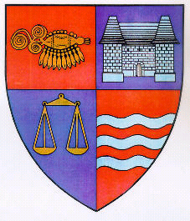
R O M Â N I A
JUDEŢUL MUREŞ
CONSILIUL JUDEŢEAN

Tîrgu Mureş,4300,Str.Primăriei nr.2,Tel: 0265 263211, Fax: 0265 268718, www.cjmures.ro

Tîrgu Mureş, 02 octombrie 2007

COMUNICAT DE PRESĂ
Proiectul “Italia – România: Resurse în reţea, acţiuni de formare pentru dezvoltarea administraţiei publice locale”
A doua sesiune de training,
Arad, 27-29 septembrie 2007

Colaborarea dintre autorităţile locale române şi italiene, concretizată printr-un proiect între Judeţele Arad, Cluj, Călăraşi, Maramureş, Mureş, Neamţ, Timiş şi Municipiile Târgu Lăpuş, Arad din România, Provincia Pisa şi localitatea Santa Maria a Monte din Italia, a trecut la a doua etapă: o nouă sesiune de training desfăşurată la Arad, în perioada 27-29 septembrie a.c.
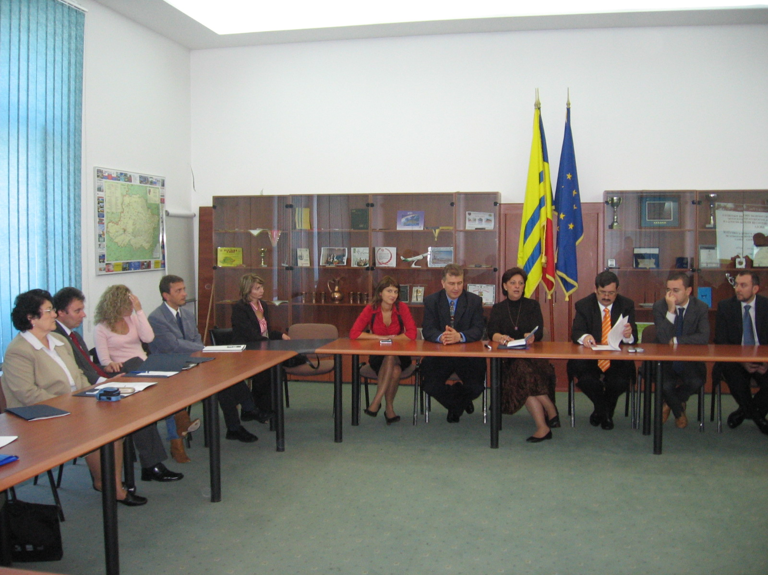
Proiectul-pilot, care beneficiază de finanţare regională din partea Regiunii Toscana din Italia, îşi propune să promoveze accesarea şi gestionarea cât mai eficientă a Fondurilor Structurale şi a programelor europene specifice la nivel local, să dezvolte abilităţile şi expertiza administraţiei publice locale în contextul reformei de descentralizare politică şi administrativă şi să asigure o bună cooperare între autorităţile locale dintre cele două ţări.

Proiectul a debutat cu un training la Cluj-Napoca, în perioada 25-26 mai a.c.
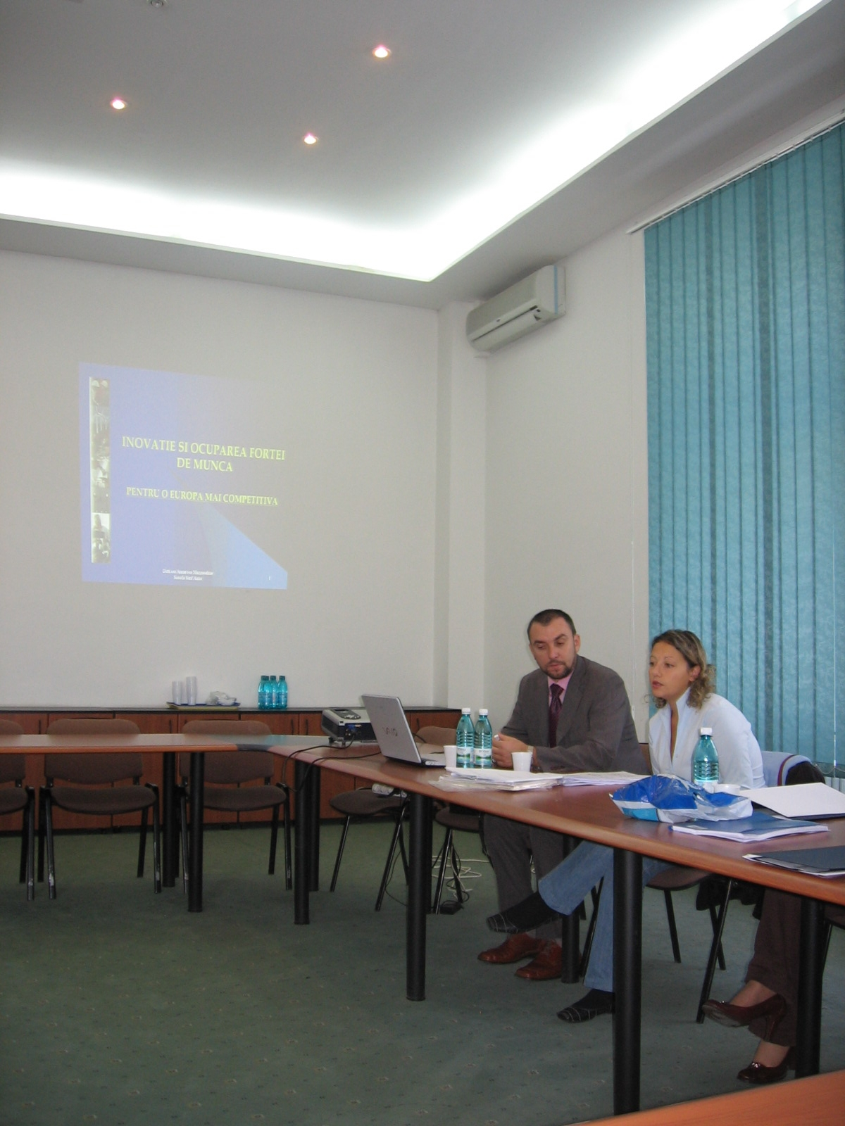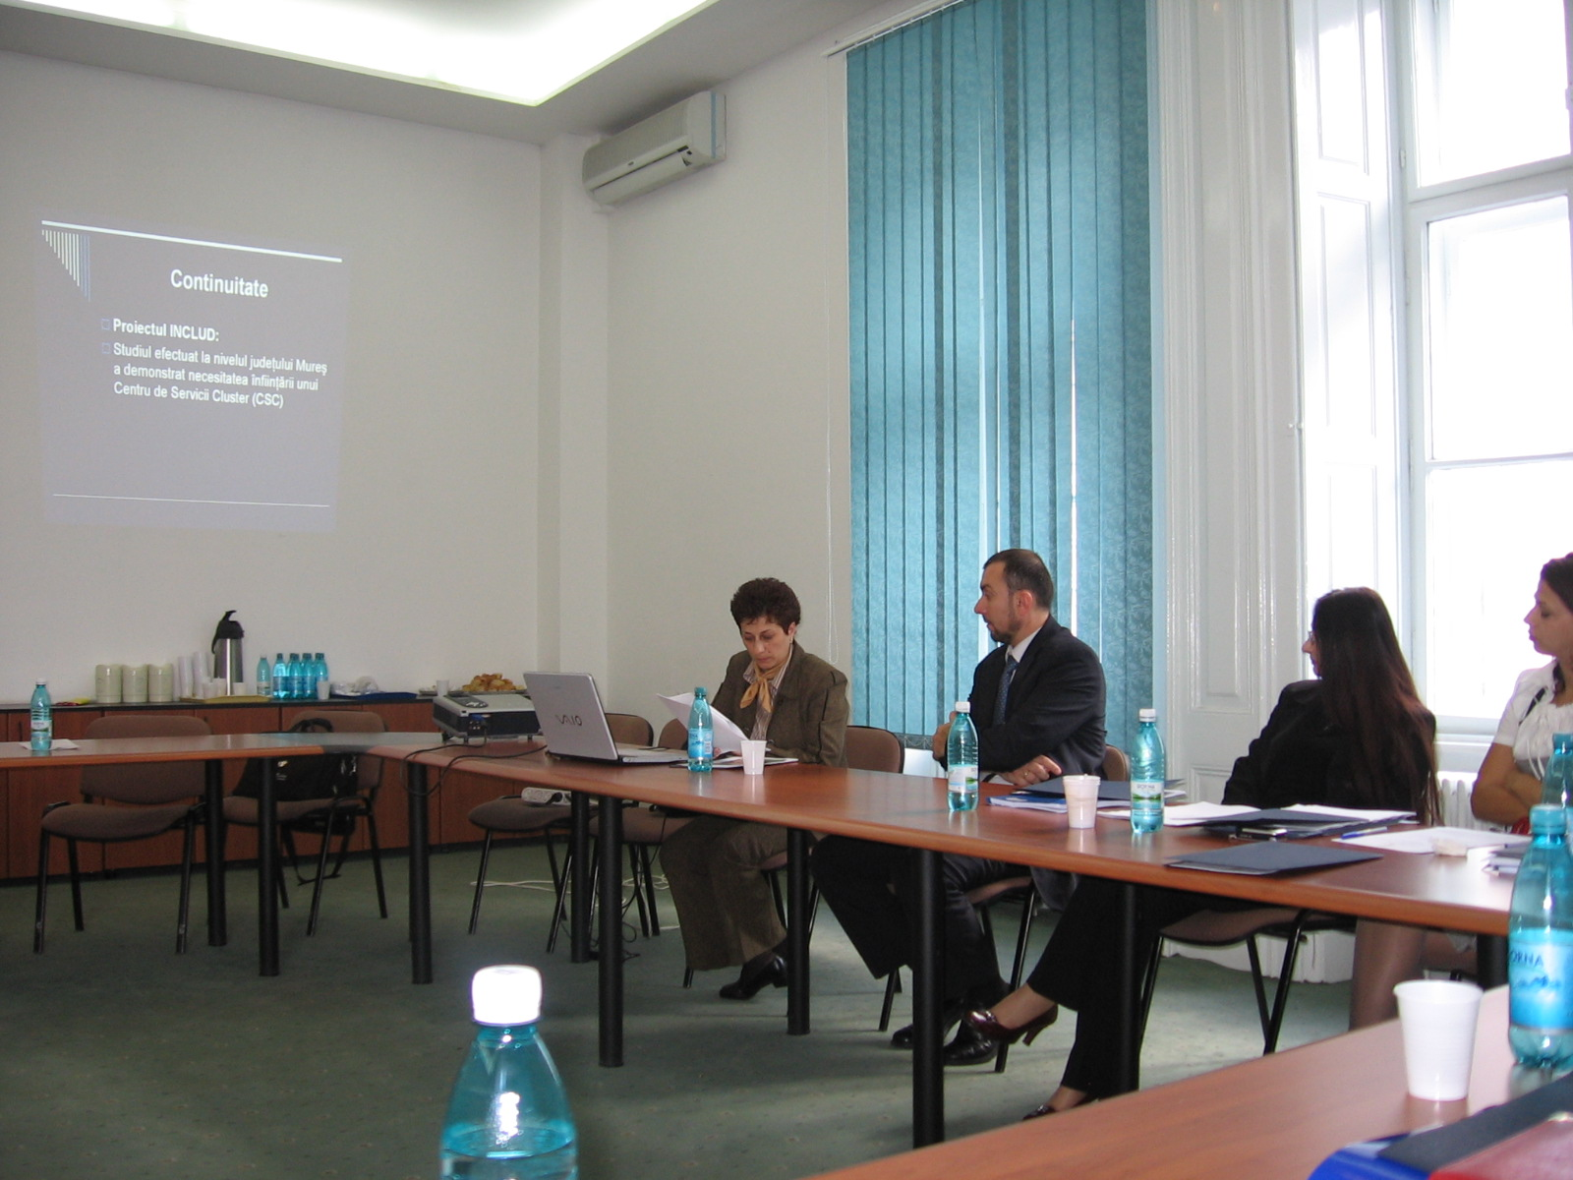
În perioada 27-29 septembrie 2007, la Arad, s-a desfăşurat al doilea trainig din cadrul proiectului. Pe parcursul a trei zile, experţi din Italia: d-ra Marilena Branchina şi d-nul Gianluca Comuniello de la Biroul de politici europene al Provinciei Pisa; d-ra Annarosa Mezzasalma şi d-nul Mihai Suciu, consultanţi pe probleme de cooperare internaţională la Şcoala Superioară S. Anna din Pisa; d-nul Daniele Giombi reprezentând TILS spa Pisa, au prezentat experienţa italiană referitoare la: Fondurile Structurale, obiectivul de cooperare teritorială, legislaţia europeană de mediu şi cadrul naţional românesc, evoluţia, contextul şi analiza unor programe europene. La rândul lor, participanţii români au prezentat experienţa lor privind proiectele de colaborare internaţională cu finanţare europeană. Sesiunea a avut şi o parte practică, în care participanţii au lucrat în echipe la elaborare unei cereri de finanţare. Astfel că întâlnirea a constituit un important forum de dezbateri şi transfer de informaţii şi bune practici.

Amintim faptul că bugetul total al proiectului este de 55.560 Euro, din care suma de 25.470 Euro este alocată de către Regiunea Toscana (aprox. 50% din costurile admisibile), iar restul reprezintă cofinanţarea partenerilor în proiect.

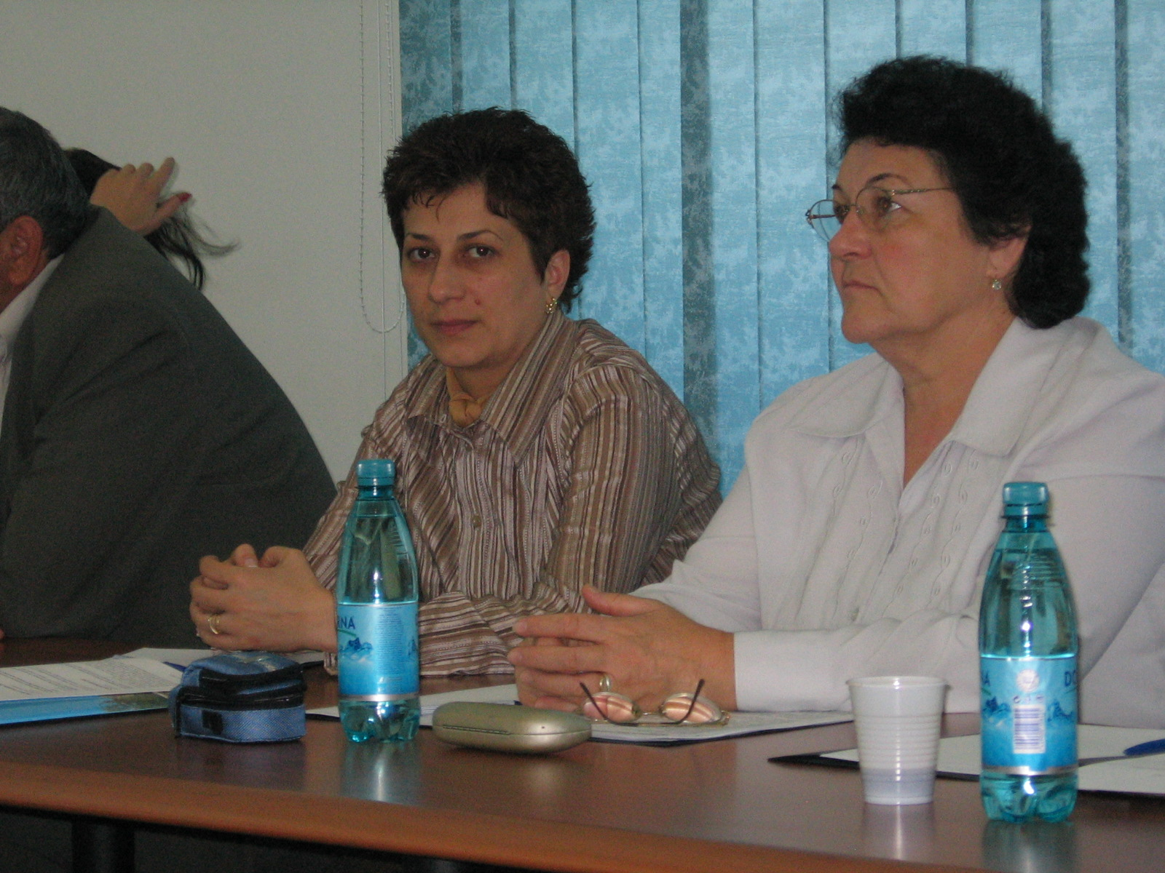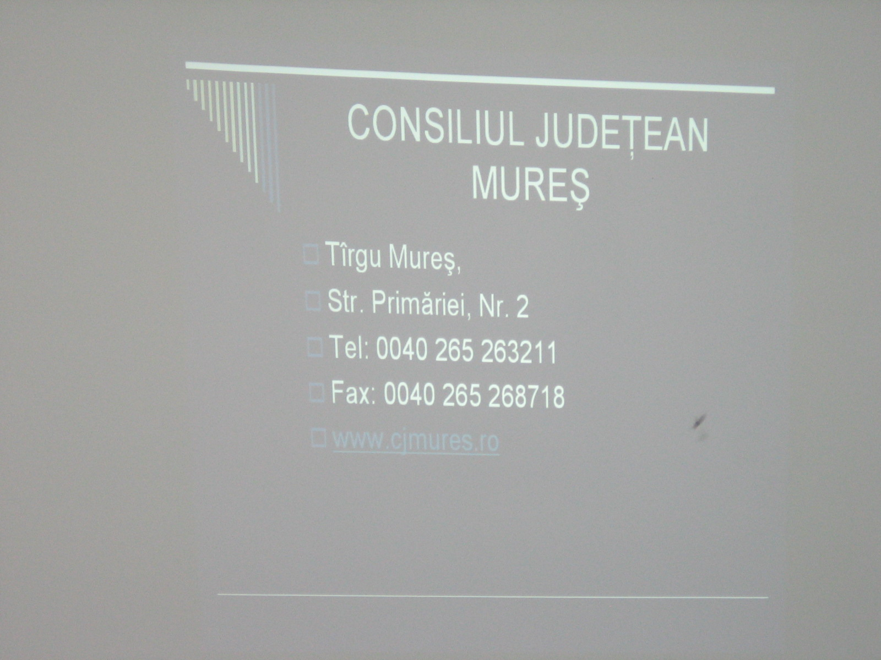Consiliul Judeţean Mureş a fost reprezentat de: d-na Elena Gâlea; Şef Serviciu Resurse Umane, Consilieri preşedinte şi d-na Livia Fabian, consilier la Compartimentul Relaţii Externe şi Mass-Media.
Biroul de presă al Consiliului Judeţean Mureş
LF/ 1 ex.

